Итоговый урок - викторина за курс 6 класса.
Цели урока:
- Образовательная: закрепить и обобщить основной и дополнительный материал к учебнику математики 6 класса в форме викторины.
- Развивающая: развивать умения самостоятельно воспринимать и осознавать пройденный материал.
- Воспитательная: воспитывать интерес к предмету в целом, вкус к успеху и способности к творчеству.

Ход урока.
1. Организационный момент.
Друзья мои, я очень рада
Войти в приветливый наш класс.
И для меня уже награда
Внимание ваших умных глаз.
Я знаю, каждый в классе гений,
Но без труда талант не впрок.
Возьмём же ручки и мелок
И вместе сочиним урок.
2. Мотивация урока.
- Здравствуйте, ребята! Садитесь! Сегодня у нас с вами необычный урок, сегодня у нас викторина, по результатам которой получим лучшего ученика класса по математике, самого эрудированного, смекалистого, про которого можно будет сказать: «У него острый глаз, цепкий ум, твёрдая рука и много других полезностей».
Итак, НАЧИНАЕМ!!!
3. Актуализация опорных знаний.
Конкурс “Веселый счет”. От каждой команды представить по одному участнику. Команда, участник которой затратит меньше времени, получат жетон. (Необходимо найти все числа от 1 до 24.)
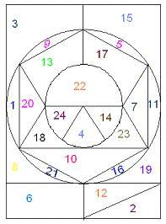
Конкурс Марафон:
Вопрос | Ответ
Площадь прямоугольника со сторонами 15 и 5 см? | 75 см${}^{2}$
Наименьшее число, кратное 11? | 11
Число, которое составляет 1/9 от 153? | 17
Среднее арифметическое чисел 16, 27, 98? | 47
Площадь квадрата, периметр которого 36 см? | 81 см${}^{2}$
Самое маленькое четырехзначное число, в записи которого цифры различны? | 1023
3/5 часа, выраженные в минутах? | 36 минут
Участок, площадью 1 ар? | Сотка
Точка, равноудаленная от всех точек окружности? | Центр
Отрезок ломаной? | Звено
Математический знак, используемый для записи чисел? | Запятая
Совокупность делений на линейках различных форм? | Шкала
Расстояние, измеряемое между концами отрезка? | Длина
Запись, состоящая из одной или нескольких цифр? | Число
Значение буквы, при котором уравнение превращается в верное числовое равенство? | Корень
Число, которое не может быть делителем? | Ноль
Угол, образованный двумя дополнительными лучами? | Развернутый
Выражение, показывающее соотношение между величинами? | Пропорция
Место, занимаемое цифрой в записи числа? | Разряд
Равенство, устанавливающее связь между независимой искомой величиной и известными величинами? | Уравнение
Замена числа его приближенным значением? | Округление
Величина, измеряемая в кубических единицах? | Объем
Выражение, представляющее произведение одинаковых множителей? | Степень
Квадрат наименьшего простого числа | 4
Отношение длины окружности к длине ее диаметра? | Число $π$
Слагаемые, имеющие одинаковую буквенную часть? | Подобные
Дробь, числитель которой меньше ее знаменателя? | Правильная
Прямоугольный параллелепипед, все измерения которого равны? | Куб
Все целые и дробные числа? | Рациональные
60 часть градуса? | Минута
1/180 часть развернутого угла? | Градус
10000 м${}^{2}$ | гектар
Часть, которую составляет 20%от числа? | 1/5
Множество точек угла, равноудаленных от его сторон? | Биссектриса
Число, показывающее, сколько квадратных единиц содержится в плоской фигуре? | Площадь
Дробное выражение, числитель и знаменатель которого не имеют общих делителей, кроме1? | Несократимая дробь
Конкурс «Шарады».
Необходимо отгадать четыре шарады. Кто быстрее отгадает – получает жетон.

*Предлогом стоит в моем начале,
В конце же - загородный дом.
А целое мы все решали
И у доски, и за столом.

(За + Дача = Задача)
* Игра - в ней лошади нужны,
К игре проступок пристегни.
И называй, дружочек, смело
То, что давно уже не цело.

(Поло + Вина = Половина)

* Первый можно завязать,
Если галстук папин взять.
А второй, словарь листая, -
Мера скорости морская.

(Узел)

* Две ноты - два слога,
А слово - одно,
И меру длины
Означает оно.

(Ми + Ля = Миля)
Практический конкурс:
№1. Имеется два сосуда: один на 3 литра, а другой на 2 литра.
Как с помощью этих сосудов отмерить 4 литра воды из водопроводного крана?
№2. На складе имеются гвозди в ящиках по 16 кг , 17кг , 40 кг.
Может ли кладовщик отпустить 50 кг гвоздей, не вскрывая ящик?
№3. Корзина с 3 яблоками.
Надо поделить между 3 друзьями, чтобы одно яблоко осталось в корзине?
(За каждое задание по 2 баллов).
Конкурс «Дальше… дальше»
Время зря ты не теряй,
на вопросы отвечай!
Вопросы:
1. Предмет для демонстрации симметрии. (Зеркало)
2. Цифровой знак, обозначающий отсутствие величины. (0)
3. Чему равен вес соли, которую надо съесть, чтобы хорошо узнать человека? (Пуд)
4. Третья степень числа. (Куб)
5. Французский миллиард. (Биллион)
6. Приплюснутый круг (овал).
7. Английская мера длины, давшая имя героине известной сказки. (Дюйм)
8. Заменитель числа 1 при счёте. (Раз)
9. Шесть квадратов на двенадцати рёбрах. (Куб)
10. Между плюсом и минусом. (Ноль)
11. Единица измерения углов. (Градус)
12. Дуэт в кубе. (Восемь)
13. Этим математическим способом размножаются простейшие организмы. (Деление)
14. Нахождение неизвестного. (Решение)
15. Единица со свитой из шести нулей. (Миллион)
16. Эту неотъемлемую часть геометрической фигуры можно превратить в полезное ископаемое при помощи мягкого знака. (Угол)
17. Что такое жидкий килограмм? (Литр)
18. Вопрос для решения. (Задача)
19. Какую скорость развивает во время полёта птица Эму? (Страусы не летают)
20. Сколько граней у шестигранного карандаша? (8)
21. Какую часть от часа составляет 5 минут? (5/60 или 1/12)

Конкурс «Ребусы»
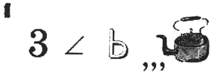
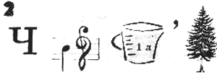
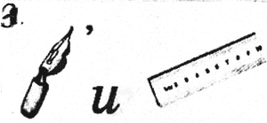
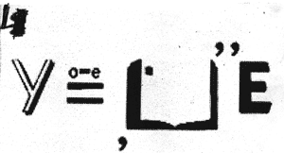

Кроссворд.

Ваша задача – как можно быстрее разгадать кроссворд.
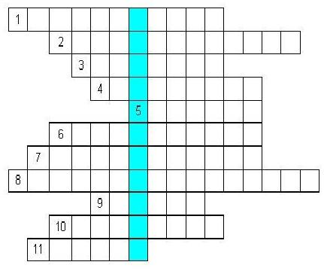

Вопросы:

1. Числа, употребляемые при счете предметов. (Натуральные)
2. Четырехугольник с прямыми углами. (Прямоугольник)
3. Цифры 0, 1, 2, 3… (Арабские)
4. Наглядное представление разных числовых данных. (Диаграмма)
5. Результат от деления. (Частное)
6. Число, показывающее, на сколько равных частей разделено целое. (Знаменатель)
7. Сумма одинаковых слагаемых. (Произведение)
8. Закон сложения. (Переместительный)
9. Площадь квадрата со стороной 100м. (Гектар)
10. Отрезок, длина которого равна 1. (Единичный)
11. Угол меньше прямого. (Острый)

Ключевое слово: Лобачевский.

Подведение итогов
Команда победителей определяет лучшего игрока, которому присваивается звание «Лучшего математика класса».
Давайте, ребята, давайте считать:
Делить, прибавлять, умножать, вычитать.
Смекалку свою проявите:
Считайте, рисуйте, чертите!
Вы все молодцы! Вы все удальцы!
И пусть на года любимой всегда
Для вас математика будет!

